A fictional story about real-life challenges.
If the sky were limitless and always blue, and all knowledge were always freely available, archives would only produce perfect digital representations of their analog collections. Not to mention ideal access to unlimited potential information hidden in the data. Given the circumstances, this is naturally never the case. Regardless of being private, national re- sources are always limited, as exemplified in this fictional scenario, which has no basis in any real-life archive.

Imagine a Danish municipality archive that has just received funding from a regional grant to present the town's history from its origins to the present day.¹ In the application, the archive emphasized that digital dissemination is the highest priority, though not at the expense of traditional forms of dissemination, such as public lectures, monthly articles in the local news- paper, and smaller exhibitions.
However, since a second, smaller local fund rejected the proposal, critical constraints have been imposed on the already limited overall budget initially anticipated. Consequently, the archive must be prioritized. One option under consideration is to abandon the planned part-time position for an IT archivist and instead find alternative ways to manage the technical challenges. A part-time employee with some experience in database design, SQL Server, and website development has come forward and is currently being considered as the best alter- native.
Over the years, the archive has amassed a substantial collection of newspapers, memoirs, photographs, and other manuscripts—primarily from the late 19th century, following the establishment of the rail connection that linked the market town to the regional and national railway system. Older manuscripts, often letters or memoirs, are in such poor condition that they can only be handled by the group of volunteers responsible for scanning the source material. Furthermore, most of these manuscripts are difficult to read and have never been adequately cataloged, which justifies excluding them from the project.

Still, prioritizing the material that can be digitized is necessary, given the limited resources. To involve and accommodate the local community, a group of volunteers is assembled and tasked with deciding which collections, or parts of collections, should be digitized and made available on the archive's existing homepage. The groups of volunteers are also considered representative of the average user of the archive and, hence, are the most qualified to transcribe or tag with metadata, such as date, place, or other contextual information that the individual volunteers remember or find interesting.

1 Kulturministeriet, “Bekendtgørelse af arkivloven,” nr 1201 af 28/09/2016 LBK §2 (2016), https://www.retsinformation.dk/eli/lta/2016/1201.

Activity Content (Enmandsgruppe)

Instructions

Part 1 (Approx. 250 words):
Write 250 words explaining how Schriver and Jensen (2022) apply their overall arguments regarding the relationship between digital archives and historical research to the specific case they examine.

- I deres undersøgelse, præsenterer Schriver og Jensen (2022) en grundlæggende analyse af, hvordan digitale arkiver påvirker historisk forskning, med fokus på en konkret case: digitaliseringen af nationale arkiver i Danmark. De argumenterer for, at den digitale revolution af arkivmateriale ikke blot forbedrer tilgængeligheden, men også ændrer forskningsmetoder og -praksis blandt historikere. Gennem deres case-analyse af et specifikt digitalt arkiv fra Det Kgl. Bibliotek (KB), Danmark set fra luften (2012), viser de, hvordan forskere nu kan navigere i store datamængder hurtigere og mere effektivt end tidligere. Især fremhæver de hvordan de analoge billedsamlinger var vanskeligt at håndtere og tidskrævende på grund af deres formater og ’brandfarlige nitratnegativer der skal opbevares under korrekte temperaturforhold’ (Schriver og Jensen, 2022, 12). Dette muliggør nye former for kvantitativ analyse som ’metadataregistrering’ (13) og ’retouchering’, som kunne supplere de traditionelle kvalitative metoder (18). Schriver og Jensen illustrerer, hvordan denne tilgang kan føre til nye historiske indsigter, der ikke ville være mulige uden de digitale redskaber. Samtidig advarer de dog mod, at digitaliseringen kan medføre tab af kontekst og nuancer, hvis forskere ikke er opmærksomme på, hvordan data er indsamlet og præsenteret. Desuden, understreger de også hvor finansiering af digitalisering kan også medføre tilhørsforhold til bestemme kilder som ’antages at give de bedste forudsætninger for at sikre løbende finansiering’ (Schriver og Jensen, 2022, 16). De understreger vigtigheden af kritisk refleksion over de digitale arkivers begrænsninger og muligheder (16-18). Gennem denne konkrete sag fremhæver Schriver og Jensen, at digitale arkiver ikke blot er redskaber, men også aktive aktører i den historiske forskningsproces, der kræver en ny tilgang til metodologi og analyse (16-20). Deres arbejde opfordrer dermed til en balanceret forståelse af både de fordele og udfordringer, som digitaliseringen medfører for historieforskningen.
[284 W]

Part 2 (750–1000 words, cohesive and well-edited):
Write 750–1000 words addressing the following questions. Be sure to make references throughout to Schriver and Jensen (2022), Pomerantz (2015), as well as Jensen (2021), where relevant:

- Briefly analyze the two institutions behind these digital resources. What do you know about the institutions in terms of their funding, strategies, mandates, etc.—especially as they relate to digitization strategies?
  - a.https://natmus.dk/museer-og-slotte/frihedsmuseet/historisk-viden/fotoarkiv/
  - b. https://www.naestvedarkiverne.dk/brug-samlingerne

Så ledes påtager jeg en undersøgelse af de digitaliseringsmetoder, virksomhed og finansiering som Nationale Musset og Næstved Arkiverne påtager sig. Først, det National Musset. Ud fra deres Årsrapport i 2023 ses det at det Nationale Musset (NM) får største del af deres finansiering fra Kulturministeriet; hvorimod Kulturministeriet, som regeringsenhed, får største del af deres finansiering fra den offentlig sektor. Når man foresat kaster blik på deres årsrapport, ser man at NM har de værdier om at ’ sætte gæsterne først – og fremmest’ (Årsrapport 2023 fra Nationale Musset, 8), især med deres besøg steder, aktiviteter og digitalisering (13-15). De peger på især at tiltræk så bred og mangfoldige en målgruppe som mulig med strategier fra ’ med Slots- og Kulturstyrelsen (SLKS)’ (21) og bevarelse som en af deres mål (20). Noget som årsrapport påpeger i forhold til digitalisering strategier, fremkommer i 2023 tilskud for et medieplatform — Vores Tid (28) — for digitale besøgende, med indblik i fordeling af ’forskning ud til en større og bredere målgruppe…’ (28). Således peger årsrapporten på at Nationale Musset har forskning, bevarelse, men især trang til at trække på så stormålgruppe som mulig. Derimod, trækker Næstved Arkiverne (NA) på andre tråde. Ud fra deres Arkivstrategi 2020-2025 så kommer største del af deres finansiering fra Næstved Kommune; hvorimod Næstved Kommune, som regeringsenhed, får største del af deres finansiering fra staten. I Arkivstrategi 2020-2025 beretning, så fremgår det at deres mål er ’at indsamle, bevare og dokumentere den kommunale og privat historie fra Næstved Kommunes område’ (Arkivstrategi 2020-2025, Næstved Kommune, 2). Strategier til sådant mål er især indsamlinger, samarbejde med borgere og digitalisering (2). Når man kaster blik på NA’s målsætning for digitalisering, så beretteres der grunde til digitalisering som omhandler lettere tilgængelighed for ’myndigheder både lokalt og nationalt’ og sikre opbevaring af kilder (3-4). Mange af disse strategier er omtalt med inddragelse af frivillige arbejde fra borgere, indsamlinger og tiltage fra enheder både privat og offentligt. Således peger Arkivstrategi 2020-2025 på at NA har tilgængelighed, indsamling og især bevarelse af lokale Næstved kilder.

Lad os så anvende disse hjemmesider og finde kilder. Først, ved at kigge på Frihedsmuseets fotoarkiv, så kan vi finde dette billede herunder som relaterer sig til besættelsen (Fig. 1). Det som jeg gør for at finde dette billede, er at jeg loggede ind ved fotoarkivet og tastet kun ’Næstved’ ved søgefeltet. Således fandt jeg billedet! Derefter, prøvede jeg at sporede videre i kildens detaljer. Hertil, fandt jeg ud af at kilden var bragt til Nationalmuseet gennem en giver, arkivskaberen: ’Aage Moltkes album’ serien, mens det billede som blev taget herunder, var fotograferede af en ’Peter Jepsen’ på den 29. august 1943; altså (Fig. 2).

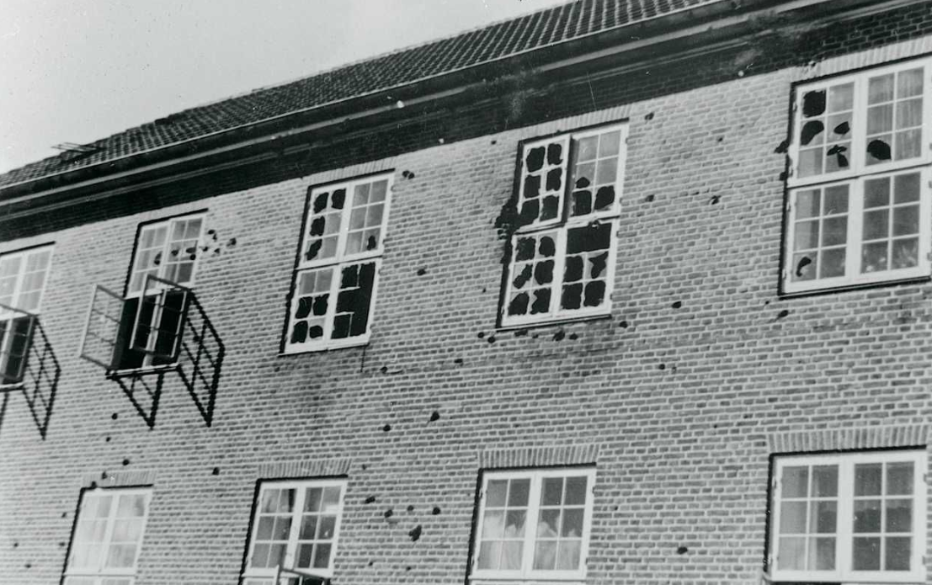
Figur 1: Skudhuller i Næstved Kaserne efter kampen d. 29. august 1943, Frihedsmuseets Fotoarkiv,
Nationalmuseet, Danmark
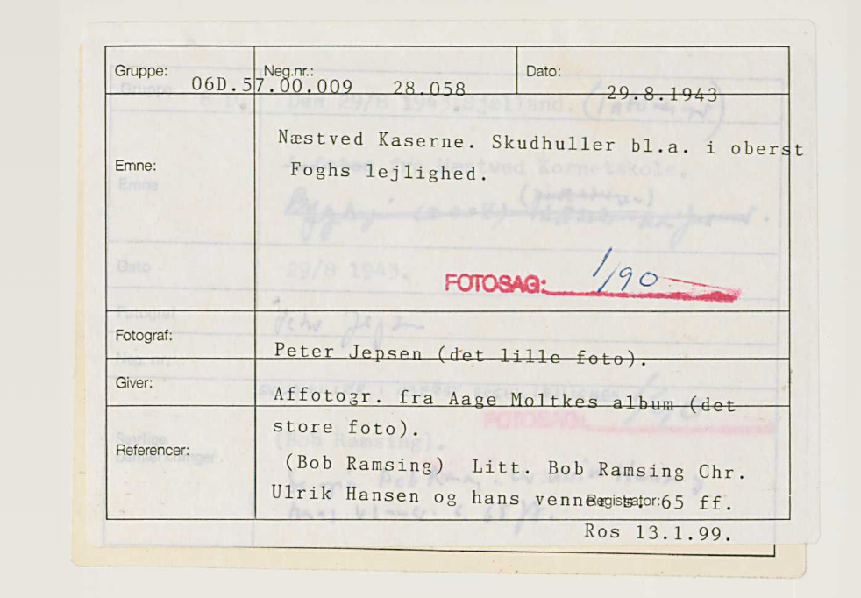
Figur 2: Detailer, Frihedsmuseets Fotoarkiv,
Nationalmuseet, Danmark
I forhold til kilder fra NæstvedArkiverne (NVA), prøvede jeg at matche billede fra Fotoarkivet (FFA) og Næstved arkivet. Jeg fandt et bestemt billedet i FFA (Fig 3. fremstillede i 12. mar. 1945 med ukendt fotograf) og prøvede at søge efter det i NVA og deres fotoarkiv: naestvedbilleder.dk (NVB). Hjemmesiden NVB beskrives som ’et samarbejde mellem NæstvedArkiverne og Næstved Museum om bevaring, formidling og tilgængeliggørelse af kulturinstitutionernes historiske billedsamlinger’, hvor ’billederne på NæstvedBilleder kan have forskellige rettigheder tilknyttet’. Dertil kan nogle billeder bestilles gennem anmodning til arkiv@naestved.dk hvis du ønsker et ophavsretsbeskyttet billede i høj opløsning. Husk at indsætte et link til billedet i din bestilling.

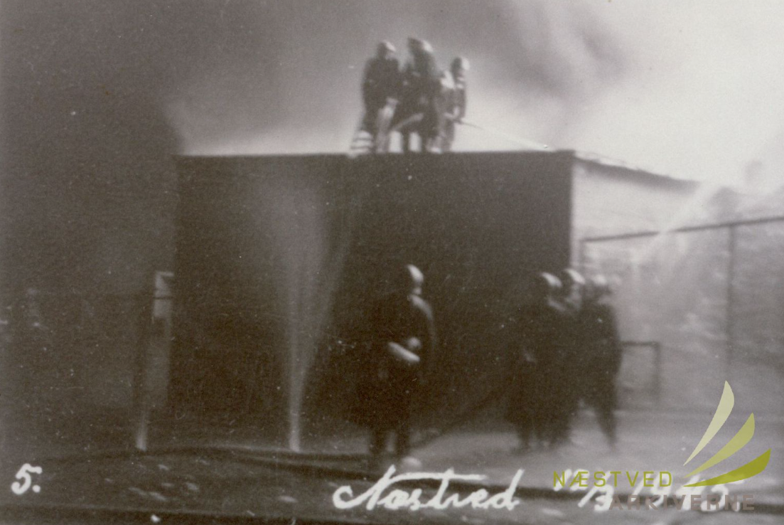
Figur 3: Sabotage mod oliebeholdere 1945, naestvedbilleder.dk, NæstvedArkiverne
Til søgning af billedet gav jeg bestemte markør til søgefeltet i naestvedbilleder.dk. På naestvedbilleder.dk blev fritekstsøgning optimeret med ordet ’sabotage’ og at det skulle være ’Større eller lig med: 1. jan. 1944’ og ’Mindre eller lig med: 1. feb. 1946’. Udefra det kunne jeg finde det samme billede under navet ’ Sabotage mod oliebeholdere’. Noget til forskel med hvordan disse hjemme sider fremhæver kilden er at, FFA-hjemmesiden giver information om giveren: ’H. Qvistorff’, mens NVB gøre ikke. Derimod, levere NVB information om arkivskaberen til billede serien, forfatteren Allan Huglstad (en hurtig Google-søgning på navet; så, identitet er op til debat) i registraturen. Billedet findes på Næstved kommune og kan bestilles på naestvedbilleder.dk. Med metadata for i fremstillingstidpunktet: 12 mar. 1945, tiden fra og til: 1945. Dog information om arkivskaberen og især digitaliseringsprocessen er småt på begge hjemmesider. Men, gennem en artikel fra TV2 Øst, så kan det ses at NVB var finansierede af Næstved Kommunes Kulturudvalg, Brand af 1848 Fonden, Trelleborg Fonden i samarbejde med Sydbank., Bikubens Fusionsfond i Næstved v/Danske Bank (Helle Eriksen, 2021). Hertil, både lokale offentlige og private enheder. I forhold til det originale analoge billede kontra den digitaliserede form så giver NVB nogle bekendelser med ’Vedtaget nummer’ og ’Starbas ID’ i registraturen (“Medie: Næstvedarkiverne I Arkivfinder (Sabotage)”). Frihedsmuseets fotoarkiv giver instruktioner i forhold til citation med at sige at ’Frihedsmuseet og den oprindelige fotograf (såfremt denne kendes) angives som billedkilde’ (’Frihedsmuseets fotoarkiv’).

Med det i minde, så passer nogle af Schriver and Jensen (2022)’s kritik af den digitale proces. Hertil, giver de digitale websider fra National Musset og Næstved Arkiverne, adgang til en store kollektion af velbevarede og let tilgængelige kilder til historiske brug, med visse forbehold på plads (ophavsloven). Dog, i forhold til information om selve digitaliseringsprocessen og arkivskaberen, så skal historikeren er på vagt om de løse tråde der kommer med de digitaliseringer og finansiering. For det Nationale Musset, så handler det om at tiltrække en bred stormålgruppe fra adskillige dele af landet, mens for NæstvedArkiverne omhandler det om at bevarer lokale kilder for lokale enheden, ud fra deres finansierings indtægter. Så i forhold til en historiske besvarelse om Besættelsen i Denmark så kræver det at historikeren er obs på kildernes ophavssituationen, især arkivskaberen og herkomsten. NæstvedArkiverne giver mere kontekst for eksempel kontra Frihedsmuseets Fotoarkiv.

[957 W]

- Find sources from Næstved in the Frihedsmuseets fotoarkiv, and sources related to the Occupation in NæstvedArkiverne.
- Describe how you found these sources. Where did you search, and what search terms did you use?
- What can you say about the provenance of the sources you found? For example, what information do you have about the record's creator (arkivskaber), the collec- tion/context (samling/serie) it was part of when created, etc.?
- (Hint: You might find the needle, but what do you know about the haystack you’re searching in?)
- Is it possible to obtain information about related material from the same record crea- tors (arkivskaber) that has not been digitized?
- What information is available about the digitization process? For example, workflow (OCR, ML, crowdsourcing), technical specifications, quality checks, or metadata structure/vocabulary.
- How would you cite the digital source versus the original analog? Does the archive provide any guidance?
- Based on your answers above, how well do you feel able to apply source criticism to the digital sources when conducting historical research on the Occupation in Næstved? Please explain your reasoning.

Part 3 (250 words, cohesive and well-edited):
Based on the course sessions (including hands-on experiences) and your answers above, discuss how the digitalization process and digital sources relate to historical research and methodologies. Is it, for instance, but not mandatory, possible to apply core historical re- search methods to the digitalization process (why? - Why not?)
- Ude fra kursusforløbene og artiklerne læst gennem kurset, så mener jeg at digitaliseringsprocessen og digitale kilder har megetat byde med i forhold til kritisk historisk forskning og metoder. Først, med udgangspunkt i de digitale midler som jeg anvendte gennem forløbet, så kan digitaliseringsprocessen være med til at ’streamlinge’ svær tilgænglige kilder og ’datasets’. Tage for eksempel Voyant og dets let tilgængelige interface som kan let filtrere store stykke data til lettere bilag og anvende ’tekst mining’, datavisualisering og andre kvantitative metoder til at analysere store mængder data, som ville være umuligt at behandle manuelt. Apropos visualiseringer, så man også fremhæve RStudio med dets platform som kan lettere filtrere store bunker af data til tilgængelige animationer og grafer i interaktive formater, som kan engagere et bredere publikum. Disse eksempler fremhæver hvordan digitale platforme at være med til at kan bidrage til at demokratisere adgangen til historisk viden, som gør det muligt for et bredere publikum at deltage i historisk forskning og kan være med til at promovere nye og lettere historiske metoder.
- Dog, så havde de fantastiske digitale redskaber også deres svage punkter. De er frit tilgængelige, men deres hensigt var ikke historiske forsikring. Det var finansiering og basal data ophold. Således med digitaliserings platforme, er historikerne nødt til at navigere rundt i komplekse formater, algoritmer og rekonstruere systemer for de tilpasser historisk forskning.
- Det er især med kildeforskning at digitaleprocessen har mærkværdig konsevenser. Digitalisering hjælper med at bevare skrøbelige eller truede dokumenter imod forfald, men som Schriver og Jensen (2022) fremhæver, så er dette digitalingerns afhænge af dets finansiering og offelige interesse (Schriver og Jensen, 2022, 14-15). Således kan digtalisering være med til st gøre kilder mere fleksible, brugbare og inspiere flere historiske analytiske metoder, men de besidder også de konsekvenser som historikerne at være kritiske over, især overfor de metoder og platforme og interesser der opstår med digitaliserede kilder.
[313 W]

Total word count: [1554]

Litterateur
Jensen, Helle Strandgaard. “Digital Archival Literacy for (All) Historians.” Media History 27, no. 2 (April 3, 2021): 251–65. https://doi.org/10.1080/13688804.2020.1779047.

Kulturministeriet. Bekendtgørelse af arkivloven, nr 1201 af 28/09/2016 LBK § (2016). https://www.retsinformation.dk/eli/lta/2016/1201.
Pomerantz, Jeffrey. “Introduction.” In Metadata, 1–18. Essential Knowledge. The MIT Press, 2015. http://www.jstor.org/stable/j.ctt1pv8904.5.

Rashi, Tsuriel, and Elad Yom-Tov. “Ethics of Medical Archival Internet Research Data.” Journal of Medical Internet Research 25 (January 31, 2023): e43754. https://doi.org/10.2196/43754.
“Research Data Management – Forskerportalen.Dk.” Accessed January 20, 2025. https://forskerpor- talen.dk/en/research-data-management/.

“Royal Danish Library’s Policy for Digital Preservation | Kb.Dk.” Accessed January 20, 2025. https://www.kb.dk/en/policies-and-strategies/royal-danish-librarys-policy-digital-preservation.
Schriver, Astrid Ølgaard Christensen, and Helle Strandgaard Jensen. “Arkivets Digitalisering. En Ny Udfording Til Historisk Metode?” Temp. Tidsskrift For Historie Årg. 13, no. Nr. 25 (2022): 5–27.
“Nationalmuseets Samlinger Online.” Natmus Samlinger. Accessed April 14, 2025. https://samlinger.natmus.dk/.
“Fig. 1.” Natmus Samlinger. Accessed 2025. https://samlinger.natmus.dk/fhm/asset/170319.
Ørnbøl, Melanie. “Se de Film Eller Billeder Du Ønsker Fra Næstved Og Omegn.” NæstvedArkiverne, January 30, 2025. https://www.naestvedarkiverne.dk/brug-samlingerne/arkivets-digitale-platforme#naestvedbilleder-3a.
“Fig 3. Sabotage Mod Oliebeholdere.” Næstvedbilleder. Accessed April 14, 2025. https://naestvedbilleder.dk/naestved/catalog/N%C3%A6stvedBilleder/r/15139/viewmode=infoview/qsr=%20Sabotage.
“Medie: Næstvedarkiverne I Arkivfinder (Sabotage).” Arkivfinder. Accessed April 14, 2025. https://arkivfinder.dk/naestved/medie/f400b397-b9f7-4cbf-a587-67049aef89e0#beskriv.
“Et Samarbejde Mellem Arkiv Og Museum.” NæstvedBilleder. Accessed April 14, 2025. https://naestvedbilleder.dk/naestved/om_naestvedbilleder/om.html.
“Rettigheder Og Brug AF Billederne.” NæstvedBilleder. Accessed April 14, 2025. https://naestvedbilleder.dk/naestved/om_naestvedbilleder/rettigheder_og_brug_af_billederne.html.
“Årsrapporter (2023).” Nationalmuseet. Accessed April 14, 2025. https://natmus.dk/organisation/nationalmuseet-som-organisation/opgaver-maal-og-historie/aarsrapporter/.
Ørnbøl, Melanie. “Vedtægter, Strategi Og Årsberetninger (Arkivets Strategi 2020-2025 Og Arkivets Vedtægter).” NæstvedArkiverne, January 3, 2024. https://www.naestvedarkiverne.dk/om-arkivet/om-naestvedarkiverne/vedtaegter-strategi-og-aarsberetninger#naestvedarkivernes-strategi-og-vedtaegter-62.
Eriksen, Helle. “Lokale Skal Samle Næstveds Historie i Billeder.” TV2 ØST, January 20, 2021. https://www.tv2east.dk/naestved/lokale-skal-samle-naestveds-historie-i-billeder.
“Frihedsmuseet Fotoarkiv.” Nationalmuseet. Accessed April 14, 2025. https://natmus.dk/museer-og-slotte/frihedsmuseet/historisk-viden/fotoarkiv/.

